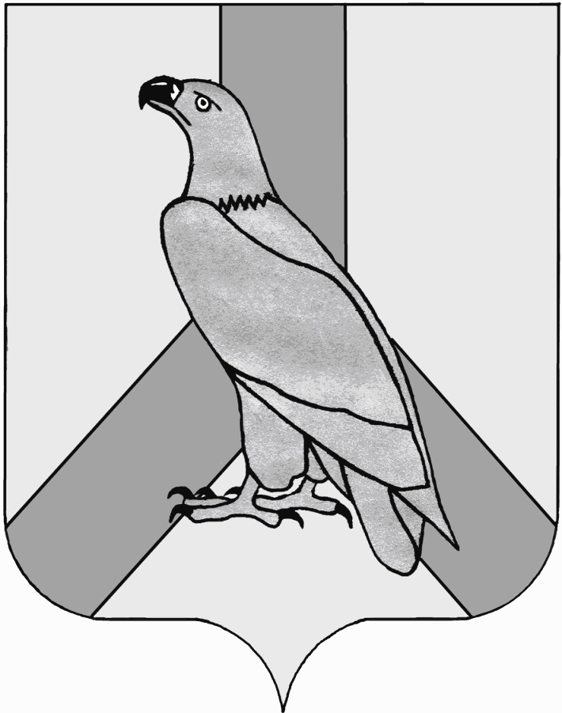

АДМИНИСТРАЦИЯ
ДАЛЬНЕРЕЧЕНСКОГО ГОРОДСКОГО ОКРУГА
ПРИМОРСКОГО КРАЯ

ПОСТАНОВЛЕНИЕ

24 января 2014 г. г. Дальнереченск № 44

Об утверждении норматива стоимости одного квадратного метра общей площади жилья, по Дальнереченскому городскому округу для расчета размера социальной выплаты на приобретение жилого помещения, или создание объекта индивидуального жилищного строительства
на 2015-2016 годы

В соответствии с Федеральным законом от 06.10.2003 № 131-ФЗ «Об общих принципах организации местного самоуправления в Российской Федерации», руководствуясь Уставом Дальнереченского городского округа, администрация Дальнереченского городского округа

ПОСТАНОВЛЯЕТ:
1. Утвердить норматив стоимости одного квадратного метра общей площади жилья, по Дальнереченскому городскому округу для расчета размера социальной выплаты на приобретение жилого помещения, или создание объекта индивидуального жилищного строительства на 2015-2016 годы, в размере 41 837,00 (сорок одна тысяча восемьсот тридцать семь) рублей.
2. Отделу делопроизводства администрации Дальнереченского городского округа (Сиротенко) обнародовать настоящее постановление и разместить на официальном Интернет-сайте Дальнереченского городского округа.

И.о. главы администрации
Дальнереченского городского округа А.А. Черных

